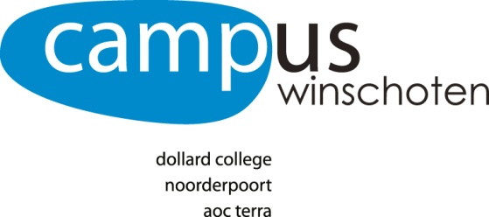

Project Sterven en rouw

**VP15 - Periode 5 schooljaar 2016-2017**



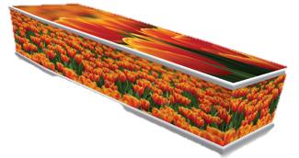



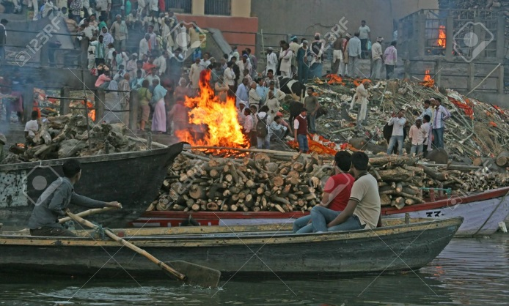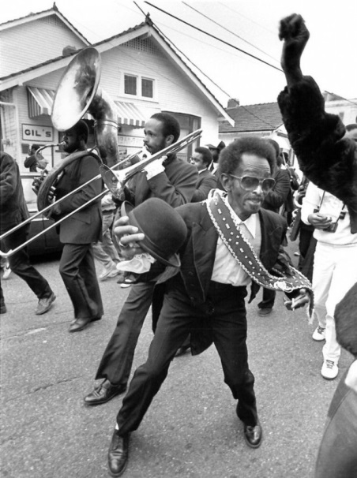

Inleiding

# Sterven

Er is niet veel zeker in het leven maar wat we wel zeker weten is dat we allemaal zullen sterven. Als verpleegkundige krijg je dan ook zeker te maken met zorgvragers die zich in de laatste fase van hun leven bevinden en zullen gaan overlijden.

Dit project gaat over de rol van de verpleegkundige tijdens het stervensproces.

Als verpleegkundige richt je je op het waardig sterven van de zorgvrager. In dit project gaan we uit van de driedimensionaliteit van de mens; het lichamelijke-, geestelijke- en sociale proces wat iemand doormaakt. Daarbij kijken we naar de zorgvrager en zijn familie en de daaraan gekoppelde behoeftes en wensen.

Alle leerlijnen zijn ondersteunend aan dit thema en kun je derhalve inzetten om de opdrachten te uit te voeren. Het project gaat ook over samenwerken en planmatig werken. Dit doe je namelijk ook in de praktijk. Je overlegt met je collega’s, plant activiteiten, stelt bij. Evalueren en reflecteren speelt hierbij een grote rol. Zowel naar de zorgvrager toe als ook gericht op jezelf.

## Oriëntatiefase

Onder waardig sterven verstaan wij een humane dood, zonder lijden en niet in eenzaamheid. De meeste mensen willen overlijden in hun slaap zonderpijn. Maar dit gebeurt lang niet altijd. Door lichamelijk of psychisch lijden kan de weg naar de dood zwaar en soms zelfs mensonterend zijn.

Op welke wijze kun je dan waardig sterven? Dit is moeilijk in zijn algemeenheid aan te geven. Voor veel mensen kan het betekenen het sterven in rust en vrede, waarbij op een waardige manier afscheid wordt genomen van dierbaren en het leven. De wijze waarop men wil sterven is mede afhankelijk van de levensovertuiging van de persoon en de cultuur waarin deze leeft.

Waardig sterven is een zeer persoonlijke keuze. Er bestaat dan ook niet zoiets als één beste manier van waardig sterven.

Oriëntatieopdracht

De start van dit project gaat over jou:

* Beschrijf wat voor beeld en gevoel je bij sterven hebt
* Heb je ervaring vanuit je omgeving
* Beschrijf welke ervaring en wat dit voor gevoel teweeg heeft gebracht
* Hoe heb je dat beleefd
* Wat heeft dit met je gedaan
* Wat waren positieve ervaringen
* Wat waren negatieve ervaringen
* Wat zag je in je omgeving
* Hoe keek je daar tegen aan
* Welke betekenis geef je daaraan
* Op welke wijze heb je dit met anderen besproken
* Wat neem je daarvan mee in je rol als verpleegkundige
* Bespreek dit in je groepje
  + Bevraag elkaar op lichamelijk, psychisch en sociale effecten
* Verwerk dit in een verslag

Leervragen

* Formuleer minimaal 4 leervragen



Structuur

Om goed te kunnen samenwerken is het functioneel om afspraken te maken. Deze afspraken leg je vast in het format Verslag groepsoverleg, zodat je de voortgang kunt bewaken.

Tijdens de projecturen werk je in een groep volgens een duidelijke structuur.

Iedere week heeft iemand de rol van voorzitter en notulist, de andere leerlingen hebben de rol als deelnemer.

Iedereen moet de rol van voorzitter en notulist hebben uitgevoerd.

Wekelijks start je met een overleg voor de werkwijze van de komende week.

## Wat verwachten we van jou?

Maak de samenwerkingsovereenkomst, persoonlijke leervragen, leerdoelen en startdocument.

* Vul wekelijks het formulier Verslag groepsoverleg gezamenlijk in

Beschrijf helder wat je de komende week wilt bereiken en hoe je dit denkt te gaan doen. Geef daarbij de verdeling van taken duidelijk aan

* Maak alle opdrachten in de projectwijzer
* Verwerk alle opdrachten in een verslag
* Het verslag moet voldoen aan de eisen van een verslag volgens de afspraken van Nederlands
  + Voorblad met persoonsgegevens
  + Titel opdracht
  + Inhoudsopgave
  + Hoofdstukken met daarin de opdrachten
  + Reflectie op proces en product
* Laat de deelopdrachten na beoordeling aftekenen op de checklist



Opdracht 1 - Gesprek

Ga een gesprek aan met een zorgvrager/ familielid die te maken heeft gehad met sterven en rouw.

## Organiseer een gesprek

* Bereidt het gesprek voor m.b.v. de theorie die je hebt gehad over sterven en rouw, begeleidingskunde, verpleegkunde en alle andere relevante vakken
* Bereidt een gesprek voor met vragen gericht op de drie dimensies
* Gebruik je gesprekstechnische vaardigheden
* Maak een samenvatting van het gesprek waarin je de belangrijkste aspecten beschrijft gericht op de drie dimensies

## Verwerk daarin

* Wat heeft het meeste indruk gemaakt op de geïnterviewde
* Wat heeft het meeste indruk gemaakt op jullie
* Wat neem je hierin mee in je rol als verpleegkundige
* Betrek de rol van verpleegkundige hierbij
* Wat leer je van dit gesprek
* Welke kwaliteiten heb je nodig om mensen te ondersteunen bij sterven
* Wat wil je daarin voor jezelf verder ontwikkelen

Opdracht 2 - Wat gebeurt er na het overlijden

* Wat is de taak en functie van de uitvaart verzorger
  + Welke kosten zijn aan een uitvaart verbonden
  + Welke samenwerking bestaat er tussen uitvaartverzorger en verpleegkundige
* Er bestaan verschillende rituelen binnen verschillende geloven
  + Kies 2 rituelen uit welke afwijken van de rituelen zoals in jouw omgeving gebruikelijk is
  + Leg uit waarom dit op die specifieke wijze gedaan wordt
  + Wat is de rol van de verpleegkundige daarbij
* Schrijf een begeleidingsplan gericht op laatste zorg aan de overledene en de familie
  + Bereidt een begeleidingsgesprek voor a.d.h.v. het begeleidingsplan
  + Voer dit gesprek uit in de klas

Opdracht 3 - Kinderen en overlijden

Jaarlijks sterven in Nederland rond de 1.500 jongens en meisjes onder de 14 jaar (2012).

Dit heeft een enorme impact op alle betrokkenen. Ook krijgen kinderen te maken met het overlijden van dierbaren.

* Waaraan/waardoor kunnen kinderen sterven
* Wat is er anders bij kinderen die sterven in vergelijking met volwassenen
* Wat zullen verschillen zijn in de terminale fase
  + Denk aan de drie dimensies
* Wat is de rol van de verpleegkundige
  + Denk aan de drie dimensies
* Welke palliatieve zorg bestaat er voor kinderen en hun familie
* Hoe kun je kinderen begeleiden bij het verwerken van verlies
* Welke hulpmiddelen kan je kinderen aanbieden om te leren omgaan met verlies
  + Werk 2 hulpmiddelen uit
  + Zoek uit wat Stichting achter de regenboog is. Bekijk op YouTube: [Kinderweekend achter de regenboog](https://www.youtube.com/watch?v=PbuOt-67UIY). Maak hiervan een samenvatting, reflecteer hierop en verwerk dit in het verslag.

[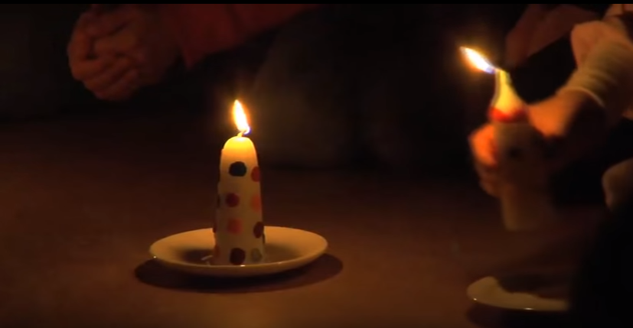](https://www.youtube.com/watch?v=PbuOt-67UIY)

Opdracht 4 - Keuze opdracht

Kies een onderwerp waarin je je verder gaat verdiepen:

* Orgaandonatie
* Interview een deskundige /medewerker over een zelf gekozen onderwerp passend bij het project
* Werk je eigen uitvaart uit
* Kind en overlijden
* Eigen keuze

Geef een presentatie aan je klas.

Opdracht 5 – Excursies

Tijdens dit project ga je een aantal excursies volgen zoals:

* Crematorium
* Begrafenisonderneming
* Hospice
* Naar eigen wens in overleg met docent

Oplevering

* Voer het begeleiding gesprek uit
* Maak een presentatie over het onderwerp naar keuze en verwerk hierin wat voor jullie de meest belangrijke (leer) punten zijn
* Bedenk een metafoor passend bij het onderwerp en licht dit toe
* Verwerk alle opdrachten in een verslag conform richtlijn Nederlands

## Bewijsstukken die je als groep moet inleveren in NELO in lesweek 10

* Een verslag
* Samenwerkingsverslag met daarin; samenwerkingscontract, startdocument, 4 leergroep verslagen, proces- en productevaluatie

## Aftekenkaart

* De aftekenkaart lever je persoonlijk in de laatste week in bij de begeleidende docent
* De aftekenkaart wordt na beoordeling, door jou in je ontwikkelingsportfolio geplaatst



|  |  |  |  |
| --- | --- | --- | --- |
| **logo campus Winschoten 05[1].03.jpg**  **Aftekenkaart Sterven en dan………….**  Naam leerling:___________________________________________________  Groepsleden:___________________________________________________________________  Klas:______________________ Datum:_____________________________________________  Docent begeleider:_______________________________________________ Beoordeling: O / V | | | |
| Wat toon je aan: | Check  groep | Check  docent | Opmerkingen |
| Samenwerkingscontract en startdocument |  |  |  |
| Leergroep verslagen minimaal 4 |  |  |  |
| Persoonlijke leervragen |  |  |  |
| Oriëntatie opdracht |  |  |  |
| Opdracht 1 |  |  |  |
| Opdracht 2 |  |  |  |
| Begeleidingsgesprek uitgevoerd |  |  |  |
| Opdracht 3 |  |  |  |
| Uitgewerkte hulpmiddelen |  |  |  |
| Opdracht 4 |  |  |  |
| Presentatie |  |  |  |
| Metafoor |  |  |  |
| Reflectie op proces en product |  |  |  |
| Verslag volgens richtlijn |  |  |  |
| Resultaat |  |  |  |